|  |  |  |
| --- | --- | --- |
|  | **Carátula para entrega de prácticas** | |
| Facultad de Ingeniería | | Laboratorio de docencia |

Laboratorios de computación

salas A y B

|  |  |
| --- | --- |
| *Profesor:* | Manuel Castañeda Castañeda |
| *Asignatura:* | Fundamentos de programación |
| *Grupo:* | 17 |
| *No de Práctica(s):* | 1 |
| *Integrante(s):* | Angeles Brandon Bogar, Ángel Glez, Lissandro, Gorocica Embriz Edvard |
| *No. de Equipo de cómputo empleado:* | Dos |
| *No. de Lista o Brigada:* | 2 |
| *Semestre:* | 2020-2 |
| *Fecha de entrega:* | 12.02.20 |
| *Observaciones:* |  |
|  |  |

CALIFICACIÓN: __________

Objetivo.

Realizar búsquedas especializadas, realizar visitas virtuales y conocer diferentes proveedores de servicios, todo a través de la web

Introducción.

El uso de un equipo de cómputo es fundamental para la realización de actividades de casi cualquier índole y sobre todo con fines educativos, es por esto que comprender cómo funcionan es crucial para la formación del profesional en ingeniería.  
En el desarrollo de múltiples trabajos y proyectos la computación es una herramienta muy útil, algunas actividades que se realizan con ayuda de equipos computacionales y que podemos mencionar son:

-Registro de planes, programas y cualquier documento con información del proyecto en su desarrollo y en producción.  
-Almacenamiento de la información en repositorios que sean accesibles, seguros y que la disponibilidad de la información sea 24/7.  
-Búsqueda avanzada o especializada de información en internet.

En la presente práctica se hará uso de la computación para investigar de manera profesional algunos datos especializados.

Análisis de resultados

Al buscar los resultados de las preguntas que nos fueron indicadas, no fue tan fácil esta investigación ya que para nosotros son preguntas de temas en los cuales nunca hemos indagado, especialmente en la ultima pregunta que dice: Investigar que se necesita para alimentar de energía eléctrica una pecera de 1000 de energía solar. Una vez indagando en los navegadores y haciendo el uso de varias paginas virtuales pudimos llegar con el resultado satisfactoriamente realizando operaciones.

Desarrollo

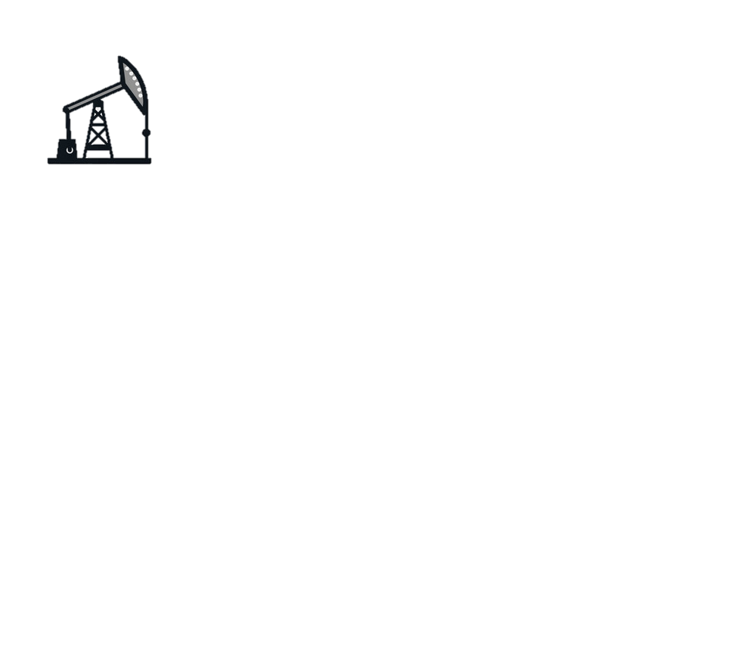Paso para refinar el petróleo:

Tipo de proceso 1.

1. Empieza con la destilación o fraccionamiento del petróleo crudo en grupos de hidrocarburos separados.
2. Destilación atmosférica, este es un método de separación física que utiliza la temperatura de ebullición.
3. Destilación al vacío, es la segunda etapa de destilación combinada, en esta etapa el crudo para por unos hornos donde se calienta para luego fraccionarse en la torre de vacío.
4. Es un proceso ruptura catalítica para conversión de fracciones pesadas de hidrocarburos más livianos y de mayor valor.
5. Hidrotratamiento.
6. Extracción con solventes (por solubilidad del componente a retirar en el solvente, por precipitación del componente, por adsorción)
7. Endulzamiento
8. Procesos de Blending.
9. Filtración: Proceso en el cual se hace pasar una corriente liquida que contiene partículas sólidas contenidos en un medio poroso.
10. Decantación: es la separación de mezclas heterogéneas.
11. Condensación: Proceso en la cal el gas de entrada se enfría, se comprime.
12. Adsorción: Proceso en el cual una mezcla gaseosa o líquida, entra en contacto con un sólido (adsorbente).
13. Secado: Consiste en separar pequeñas cantidades de un líquido, con el fin de reducir su contenido hasta valores aceptablemente bajos.

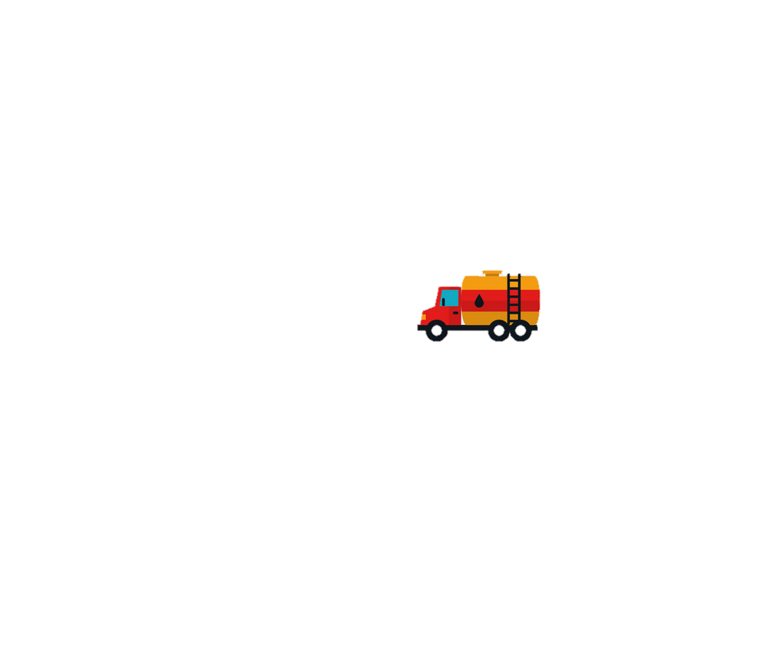

Tipo de proceso 2

1. El refinado del petróleo consiste en separarlo en partes dependiendo de su masa molecular.
2. Se calienta en una caldera y se hace pasar a la columna de fraccionamiento, donde la temperatura disminuye con altura.
3. Destilación atmosférica, este es un método de separación física que utiliza la temperatura de ebullición.
4. El traqueo térmico, es un proceso para aumentar el rendimiento de la destilación.
5. La aquilación aumenta la gasolina producida a partir de un barril de petróleo. Esto produce moléculas en la zona de ebullición de la gasolina con mejores propiedades.
6. Craqueo catalítico, este igual aumenta la gasolina producida a partir de un barril de petróleo. Esto permite la producción de muchos hidrocarburos diferentes para recombinarse y así fabricar productos químicos y combustibles.

Causas y consecuencias de los 3 terremotos más fuertes

1. Terremoto de Valdivia de 1960

El gran terremoto de Chile tuvo lugar un 22 de mayo de 1960. Tuvo una magnitud de 9.5 en la escala de Richter, es conocido como el terremoto más potente registrado instrumentalmente en la historia de la humanidad.

Este terremoto fue generado debido a un proceso de acumulación de energía entre placas. Esta energía es equivalente a 213.600 bombas de Hiroshima, se calcula que esta energía fue acumulada desde que los españoles comenzaron a llegar a España.

Fue procedido por tres terremotos consecutivos, con estala menor (7,3 y 7,9 en la escala de Richter), provocó que Valdivia se hundiera por 4 metros debajo del nivel del mar al igual que la erupción del volcán Puyehue, este cubrió de cenizas el lago homónimo. También ocasionó un tsunami que llego hasta las costas de Hawái y Japón.

El periódico “La Cruz del Sur” informó una semana después la existencia de 962 muertos, 1410 desparecidos y 160 heridos de diversa consideración. En la ciudad de Valdivia el 40% de los hogares fueron destruidos por el movimiento telúrico, dejando a más de 20 000 personas damnificadas.

1. Terremoto del océano indico de 2004

El terremoto de Sumatra-Andamán fue un terremoto submarino que ocurrió un 26 de diciembre de 2004, tuvo un epicentro en la costa de Banda Aceh.

Investigaciones recientes con ondas de sonido para poder visualizar la estructura bajo la superficie reveló que en el lugar de los sedimentos endebles y fácilmente desprendieres que por lo regular se hallan por encima del tipo de falla geológica que causo el terremoto, se encontró una capa gruesa capa de sedimentos duros y compactos. Una vez que la falla se quebró, la ruptura fue capaz de extenderse desde decenas de kilómetros por debajo del fondo marino hasta sólo algunos kilómetros por debajo de éste, avanzando mucho más de lo que los sedimentos endebles habrían permitido. La distancia adicional le permitió mover una columna de agua marina más grande por encima de ella, desencadenando olas de tsunami mucho más grandes.

El número total de víctimas por el tsunami e inundaciones que le siguieron fue de aproximadamente 280 000, con miles de desaparecidos y más de un millón sin hogar.

1. Terremoto de Alaska de 1964

El Gran terremoto de Alaska ocurrió un 27 de marzo de 1964. Con epicentro a 10km al este del fiordo College. Tuvo una magnitud de 9,2 en la escala de Richter y tuvo una duración de aproximadamente 4 minutos. El terremoto más poderoso registrado en Norteamérica y el tercero más fuerte en la historia de la humanidad.

Este terremoto fue ocasionado por una falla ubicada entre la Placa del Pacífico y la Placa Norteamericana que se rompió cerca del fiordo Collage. Este mega terremoto se produjo en una zona de subducción causada porque una placa oceánica se hunde bajo una plana continental.

Tuvo un saldo junto con el tsunami de 139 personas, causando alrededor de $311 millones en pérdidas materiales.

La ciudad de Anchorage fue la más afectada por este terremoto, está ubicada a unos 120 kilómetros al noroeste del epicentro. Hubo daños de edificios, viviendas, escuelas. Otras dos ciudades (Girdwood y Portage) sufrieron de subsistencias y fueron inundados por las posteriores acciones de las mareas. La ciudad de Portage por este acontecimiento fue abandonada.

Además de esto, generó un tsunami, afectando a las ciudades del golfo de Alaska, las costas oeste de E.U. y parte de Canadá, confirmando 15 muertes.

Dispositivos de geolocalización

Los dispositivos de geolocalización nos permiten obtener nuestra ubicación actual, así como la de alguien más (algún familiar) si así se desea, claro, siempre y cuando se cuente con su autorización.  
Existen muchos tipos de dispositivos los cuales tienen diferentes funciones dependiendo el uso que se les quiera da, desde saber dónde se encuentra tu hijo o padre con alzhéimer hasta compartir tu ubicación cuando sales a hacer montañismo a otro estado o país.

Enlistamos los 5 mejores dispositivos de geolocalización, aunque en su mayoría están pensados para personas que viajan mucho o van de campamento a lugares donde no hay demasiada señal.

1-Garmin in rearch explorer + (9,115MXN)

El precio bastante elevado está justificado debido a todas las características que contiene este aparato, diseñado para aventureros que desean ir algo más lejos y vivir otras experiencias, pero sin comprometer la tranquilidad de sus seres queridos.

-Envía y recibe mensajes de texto más allá de la cobertura de un teléfono móvil.  
- En caso de una situación de riesgo, también puedes utilizar el inReach para activar un mensaje SOS de emergencia al centro de supervisión de 24 horas, recibir respuestas e información sobre tu emergencia, y la confirmación de que la ayuda ya está de camino.  
-Activa la función de seguimiento de tu comunicador inReach SE+ o Explorer+ y deja que tus familiares y amigos sigan tu progreso en sus equipos o dispositivos móviles a través del portal MapShare®.  
- Para logar una mayor capacidad y comodidad, la aplicación Earthmate sincroniza tu dispositivo de mano inReach a través de Bluetooth® con tu dispositivo compatible y Apple® o Android para que puedas acceder a mapas ilimitados y a imágenes aéreas.  
  
2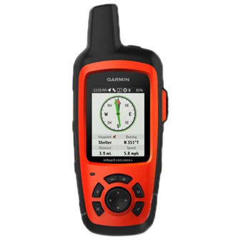-Mt90g (4,900MXN)

Este es un localizador satelital para personas con alzheimer, autismo y niños.

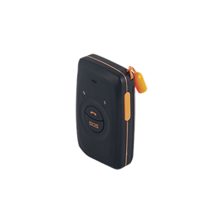Localizador personal vía celular con microfono y bocina resistente al agua con opción de comunicación de audio bidireccional y botón de pánico.  
Bastante funcional para este tipo de casos siendo de los pocos localizadores pensados para ello.

3-Garmin eTrex serie uno. (2,300MXN)

Navegador de mano resistente con un mapa base mundial precargado y pantalla monocroma de 2,2 pulgadas.

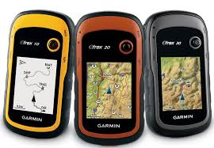-WAAS habilitado receptor GPS con soporte HotFix y GLONASS para un posicionamiento rápido y una señal fiable  
-impermeable a los estándares IPX7 para la protección contra salpicaduras, lluvia, etc.  
Ideal si lo que buscas es un dispositivo económico con funciones básicas.

4-Garmin 010-00970-10 (4,550MXN) (imagen no disponible)  
-Navegador de mano resistente con mapa base precargado de ayuda internacional y la pantalla a color de 2,2 pulgadas  
-WAAS habilitado receptor GPS con HotFix y soporte GLONASS para un posicionamiento rápido y una señal fiable  
-Compatible con topográficos, náuticos y de carreteras maps.TOPO EE.UU. 24K, BlueChart g2, Ciudad Navigator, etc.  
-Desarrollado con dos pilas AA; impermeable a los estándares IPX7 para la protección contra salpicaduras, lluvia, etc

5- Garmin Etrex 22x (3,580MXN)  
Nuevamente Garmin en esta lista, es la marca de dispositivos de geolocalización por exelencia con más de 30 variantes.  
En esta ocasión con un dispositivo pensado para el senderismo y el ciclismo.

-Preinstalado con mapas de TopoActive Europe con caminos transitables y senderos para ciclismo y senderismo.  
 -La compatibilidad con los sistemas satelitales GPS y GLONASS permite el seguimiento en entornos más difíciles que el GPS solo  
- 8 GB de memoria interna para descargas de mapas y una ranura para tarjeta microSD  
- eTrex 32x agrega una brújula de 3 ejes y un altímetro barométrico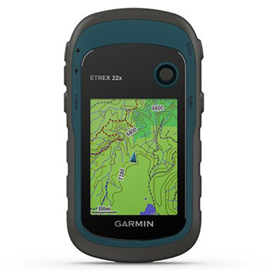

Tres empresas que ofrezcan servicio de mapeo mediante drones.

1. Sky Solutions.  
   Sky Solutions es la empresa líder en tecnología, desarrollo y operación de vehículos aéreos no tripulados para una gran variedad de aplicaciones. Desde [video y fotografía aérea](https://www.skysolutions.mx/foto-y-video) hasta [mapeo](https://www.skysolutions.mx/fotogrametria), [modelos en 3D](https://www.skysolutions.mx/fotogrametria) y supervisión, brindándoles a nuestros clientes las soluciones y servicios que sean demandados. Desde servicios de Topografía Aéreas, agricultura de Precisión y mucho más, usando Drones de alta calidad.

Con aplicaciones en: mapeo, construcciones, topografía, catastro, arquitectura, protección civil, minería, arqueología y conservación de áreas naturales.

1. Juarez Thompson  
   Ofrecen los servicios de **Topografía con drones** en todo **México** incluyendo **Monterrey**, **Querétaro**, **Guanajuato** y **El Bajío**. Gracias a su metodología en campo y apoyados por Equipos de georreferenciación precisa pueden ofrecer a los clientes las siguientes características:  
   -Rapidez  
   -Precisión  
   -Seguridad  
   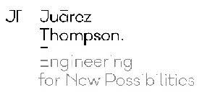
2. Aerovant  
   Ofrecen una amplia gama de servicios con Aeronaves no Tripuladas (Drones) que van desde inspecciones industriales y topografía aérea hasta realizar increíbles shows con drones. Además, son distribuidores de DJI Enterprise y ofrecen capacitación en hardware y software para la operación segura de los sistemas no tripulados.  
   

¿Qué se necesita para alimentar de energía eléctrica una pecera de 1000 de energía solar?

Materiales que pueden resolver esta pregunta:

Lomas - calentador sumergible c/termostato ecothermal 200w

Por lo tanto se necesitan cinco calentadores para calentar los 1000 lt de agua y para que estos funcionen necesitamos mínimo mil watts, que se obtendrían a traves de las cuatro celdas.

Conclusión

Se logró descubrir y utilizar herramientas de software que se ofrecen en Internet, se logró con ayuda de dichas herramientas, realizar actividades y trabajos académicos de forma organizada y profesional mediante el manejo de repositorios de almacenamiento y buscadores con funciones avanzadas.  
Se creo un repositorio de almacenamiento en línea para el cual se utilizó “Github”. Finalmente se aprendió a realizar búsquedas avanzadas de información especializada (Pasos para refinar petróleo, causas y consecuencias de los 3 sismos más fuertes de la historia, costo-beneficio de los 5 mejores dispositivos de geolocalización, 3 empresas que ofrecen servicio de mapeo mediante drones y finalmente qué se necesita para alimentar de energía eléctrica un termostato de una pecera de 1000 litros con energía solar) mediante las herramientas de búsqueda que ofrece el navegador “Google”

Bibliografía

Angie Gómez. (2015). *PROCESOS DE REFINACIÓN DEL PETRÓLEO*. 5 de febrero de 2020, de Prezi. Recuperado en: [https://prezi.com/ac-3zjhojywo/procesos-de-refinacion-del-petroleo/]

Luis Ramos. (2017). Refinado del petróleo. 5 de febrero de 2020, de Slide Share. Recuerado de: [<https://www.slideshare.net/LuisRamos461/refinado-del-petroleo-81602010>]

(2014). El gran Terremoto y los tsunamis de Alaska de 1964. de Vista al Mar, Consultado el 8 de febrero de 2020. Recuperado de: [https://www.vistaalmar.es/medio-ambiente/tsunami/3862-el- g ran-terremoto-y-los-tsunamis-de-alaska-de-1964.html]

(2013) El tsunami de Indonesia 2004 (documental). De Vista al Mar, Consultado el 8 de febrero de 2020. Recuperado de: [<https://www.vistaalmar.es/medio-ambiente/tsunami/3721-tsunami-indonesia-2004.html>]

(2019) Garmin inReach Explorer+, De Trekkinn, consultado el 8 de febrero de 2020 Recuperado de: (<https://www.trekkinn.com/montana/garmin-inreach-explorer-/136400577/p?utm_source=google_products&utm_medium=merchant&id_producte=4746995&country=mx&gclid=CjwKCAiA1fnxBRBBEiwAVUouUhI6tPv6tUK0KnEMUhSIjtccd1rdKZJFdF8GC0QCD3W22voVhrr16xoConIQAvD_BwE&gclsrc=aw.ds>)

(2018) Mtg90g localizador satelital, De Mercado libre, consultado el 8 de febrero del 2020, recuperado de: <https://articulo.mercadolibre.com.mx/MLM-568429716-mt90g-localizador-satelital-para-personas-con-alzheimer-ninos-y-autismo-se-debe-instalar-sim-compania-telefonica-_JM?matt_tool=35355233&matt_word=&gclid=CjwKCAiA1fnxBRBBEiwAVUouUor-MH4ByQi_up8LYxY3w3b9SAGlod7k2oM4eT2eexzXAl6kZ06L-xoC6xEQAvD_BwE>

Sky solutions home page . 9 de febrero 2020, de Sky solutions Sitio web: https://www.skysolutions.mx/fotogrametria

Aerovant page. 5 de febrero 2020, de Aerovant, Sitio web:  
<https://aerovant.com/nosotros/>

Juarez Thompson page. 5 de febrero 2020, de Juarez Thompson, Sitio web:

<https://www.levantamientotopograficogps.com/servicio-de-topografia-con-drones-y-levantamientos-en-mexico/?gclid=EAIaIQobChMI8ufsqLO75wIVysDACh20ggyzEAAYASAAEgInNfD_BwE>

Link Laboratorio de Computación Salas A y B: http://lcp02.fi-b.unam.mx

http://lcp02.fi-b.unam.mx